Министерство науки и высшего образования Российской Федерации

Федеральное государственное бюджетное образовательное учреждение

высшего образования

«Владимирский государственный университет

имени Александра Григорьевича и Николая Григорьевича Столетовых»
(ВлГУ)

Кафедра информационных систем и программной инженерии

Лабораторная работа №5
по дисциплине
"Интеграция кросс платформенных систем"

Выполнил:
ст. гр. ПРИм-124
Парахин К.В.

Приняла:

преп. Кафедры ИСПИ
Тимофеев А.А.

Владимир, 2025 г.

Разработка REST-сервиса

Разработать RESTful веб-сервис любым из доступных способов: в виде сервлета, в виде провайдера JAX-WS, в виде ресурса JAX-RS, при помощи Spring MVC.
В данном сервисе реализовать основные CRUD операции с помощью стандартных HTTP методов (POST, GET, PATCH, DELETE)

Выполнение работы

Для реализации REST веб-сервиса я буду использовать Spring MVC фреймворк.
Создам проект в стандартной IDE, выберу в нем как точка входа в приложение SpringMVCApplication.java – конфигурация, которая будет запускать веб-приложение с открытыми HTTP endpointами на Apache Tomcat веб-сервере

В приложении я реализую стандартные действия по управлению аккаунтом пользователем: создание аккаунта (регистрация) – HTTP POST запрос, авторизация (по HTTP Basic модели) – HTTP POST запрос, получение информации о пользователе – HTTP GET запрос, обновление имени пользователя – HTTP PATCH запрос, деактивация аккаунта пользователя – HTTP DELETE запрос

Чтобы удобно было тестировать полученный HTTP REST API – я добавил в него конфигурацию для использования Open API и Swagger

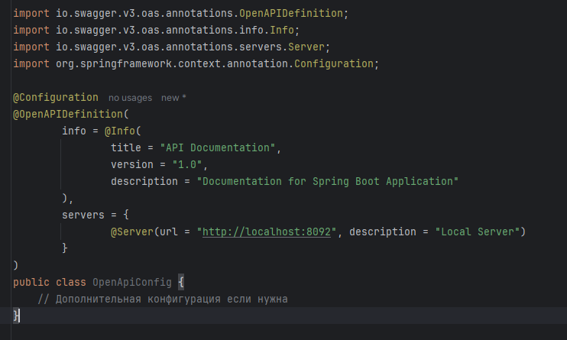

Далее реализовал основные модели запросов, ответов и базовые методы репозитория для работы с моделью User – и сервисные методы, соответствующие методам контроллера

По окончании всех действий был разработан сам REST контроллер с ранее перечисленными методами. Каждый метод был аннотирован для работы со Swagger

Метод для регистрации – HTTP POST:

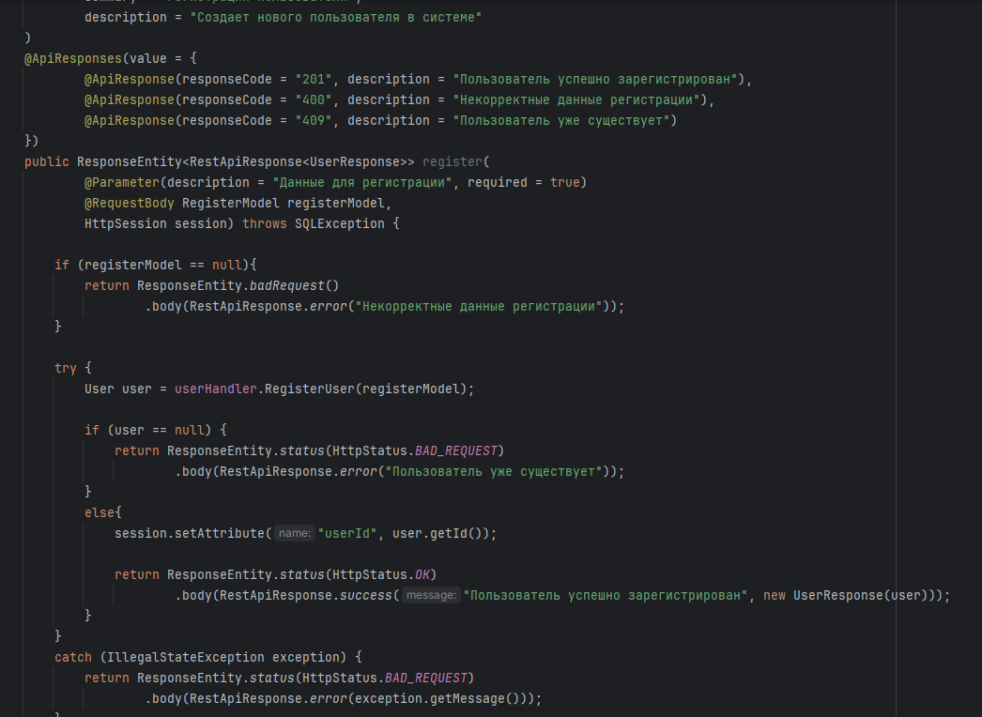

Метод для получения информации о пользователе – HTTP GET:

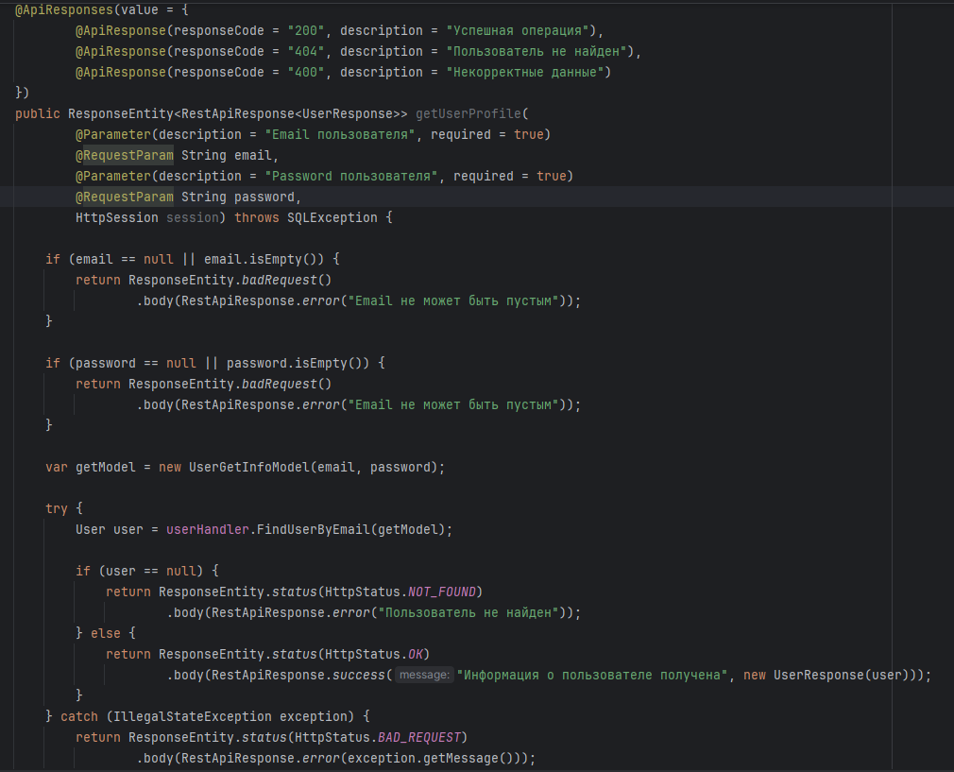

Метод для обновления информации о пользователе – HTTP PATCH:

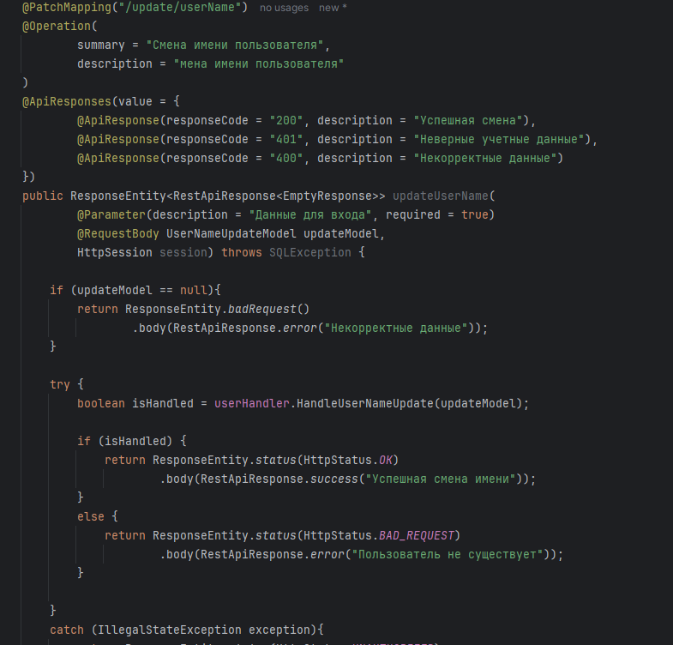

Метод для деактивации аккаунта пользователя – HTTP DELETE:

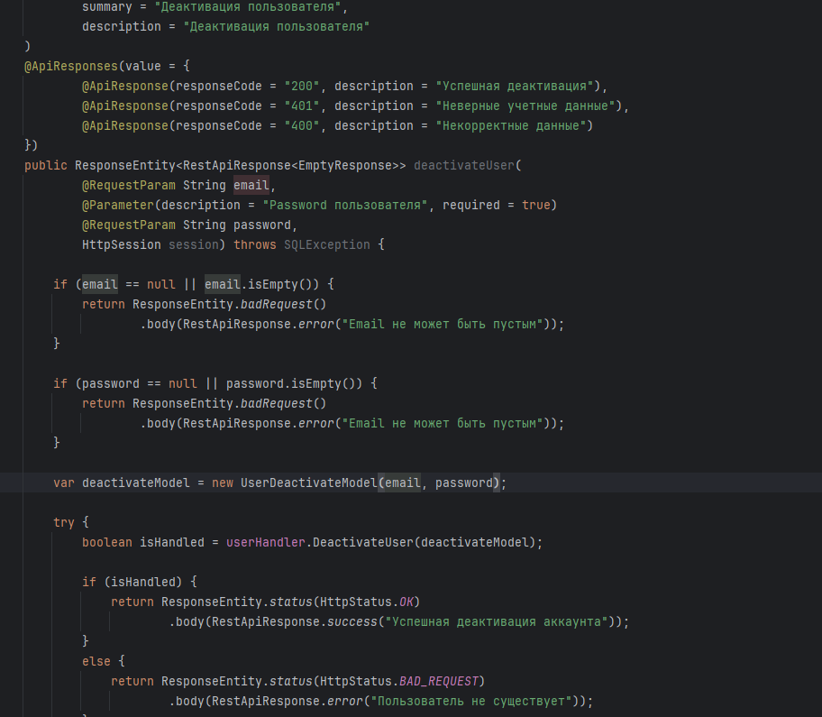

Если перейти по ссылке http://localhost:8092/swagger-ui/index.html
то можно получить доступ к Swagger Open Api описанию для всех endpoints созданного Spring MVC веб-сервиса:

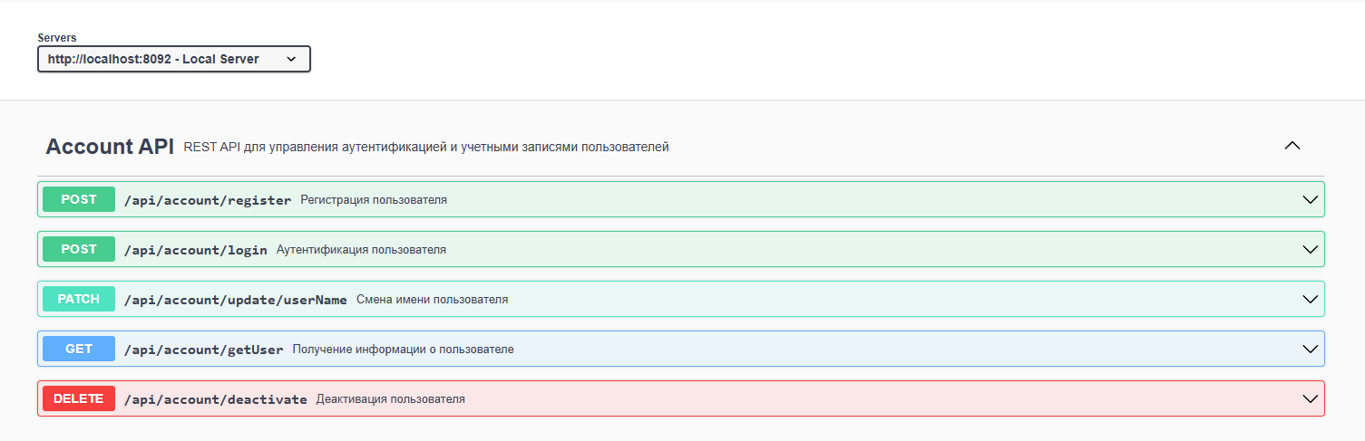

Далее тестируем эти методы

Метод регистрации:

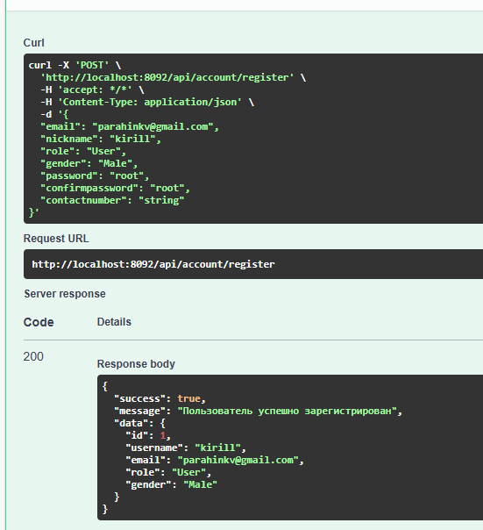

Метод авторизации:

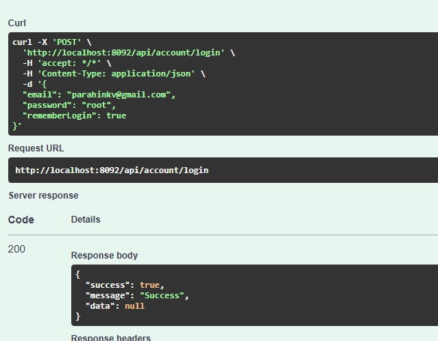

Метод получения информации о пользователе – HTTP GET:

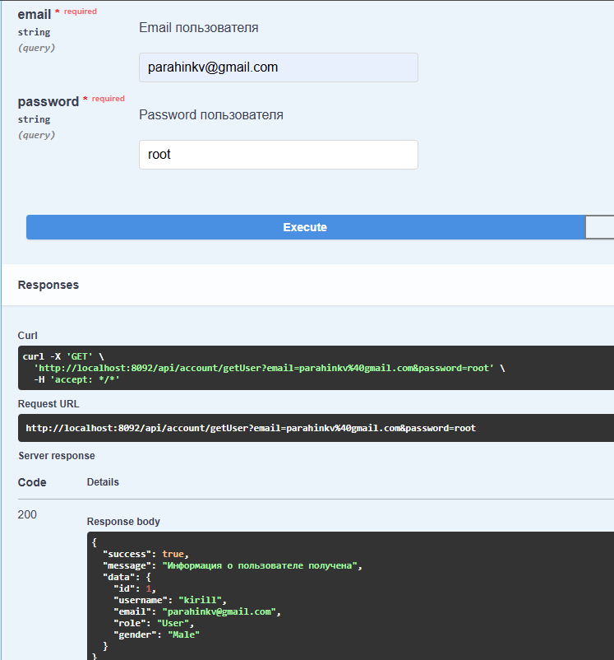

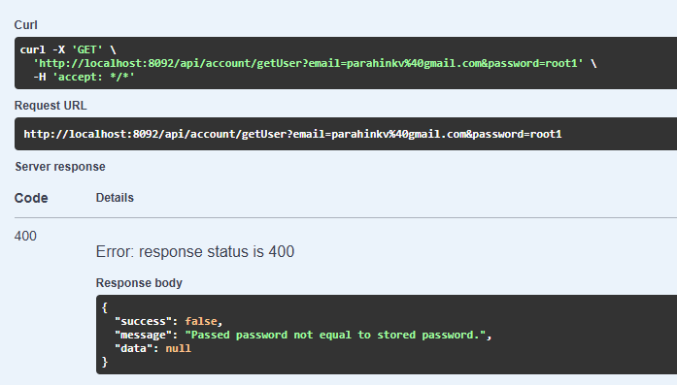
Метод обновления имени пользователя – HTTP PATCH

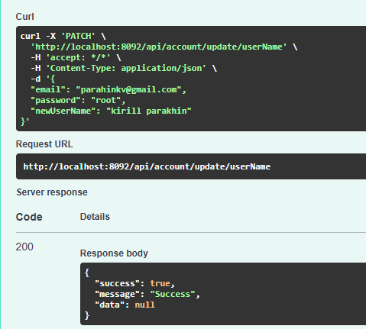

Проверка смены имени прошлым запросом:

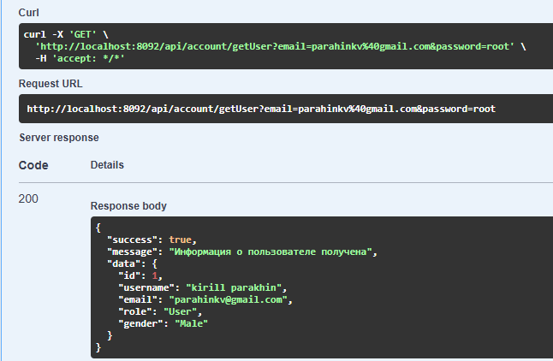

Метод деактивации аккаунта пользователя – HTTP Delete

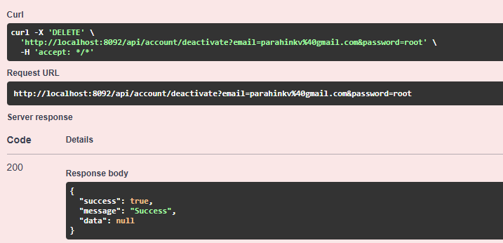

Проверка удаления пользователя прошлым запросом:

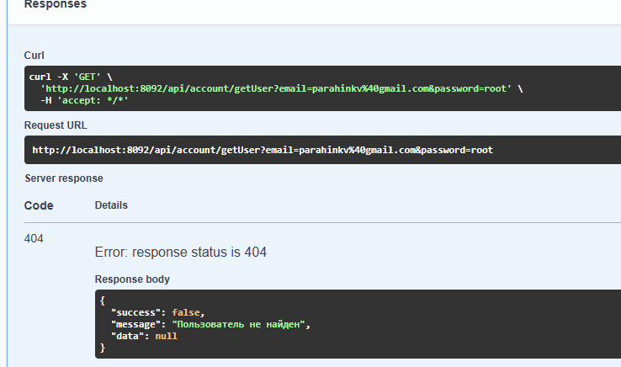

Вывод

В результате выполнения работы я научился создавать HTTP REST веб-сервис с использованием Java Spring MVC и выполнять в нем основные HTTP запросы (POST, GET, PATCH, DELETE)

